일본 문화

일본의 연례행사 발표 자료
22137248 전서은

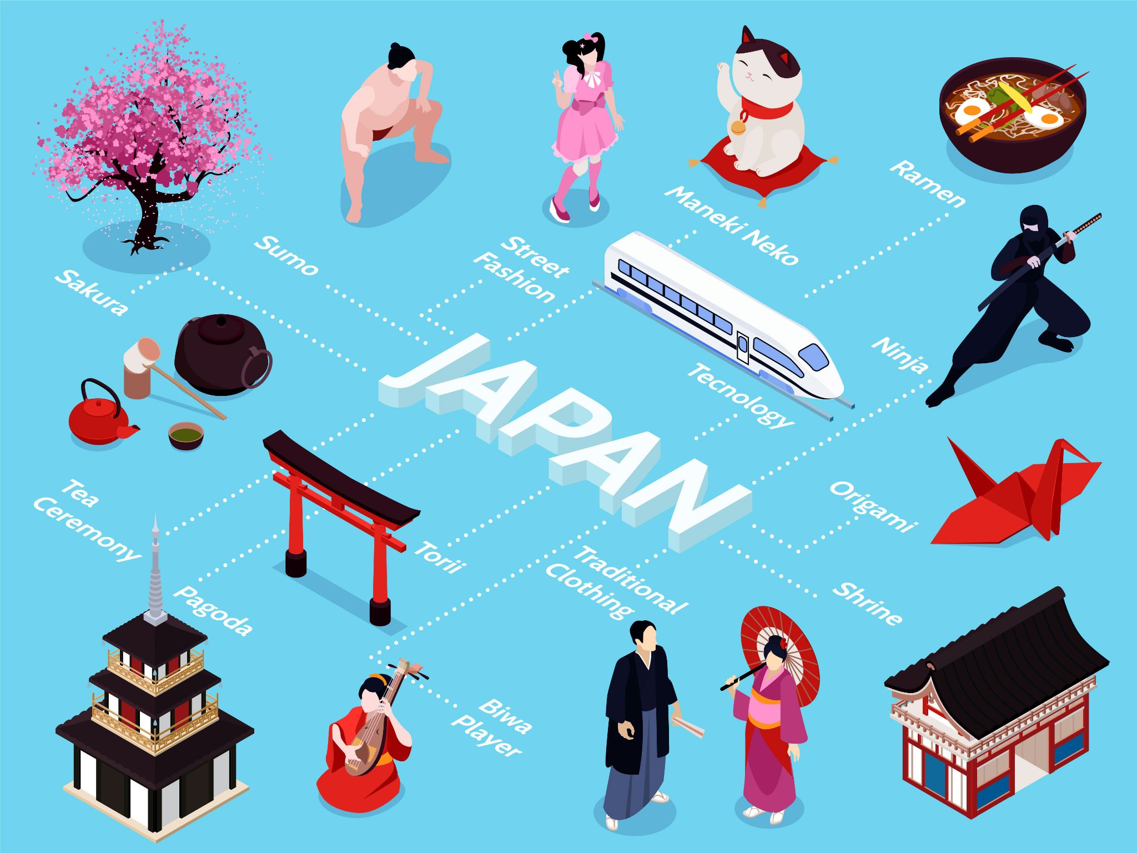
<ahref="https://kr.freepik.com/free-vector/isometric-japanese-flowchart_17714497.htm#query=%EC%9D%BC%EB%B3%B8%20%EB%AC%B8%ED%99%94&position=27&from_view=keyword&track=ais">작가 macrovector</a> 출처 Freepik

1월 쇼가쓰(正月)
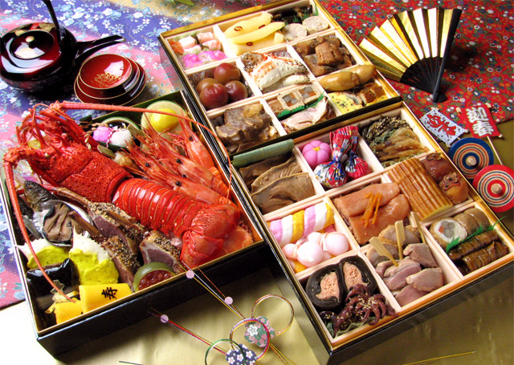오세치요리
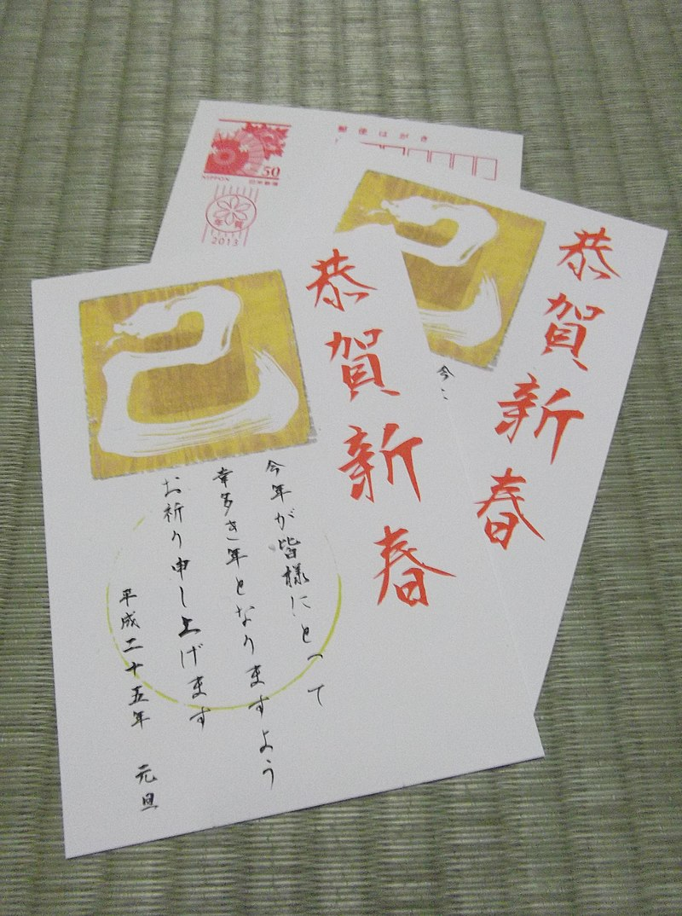연하장
설날은 원래 음력 1월의 다른 이름이다. 메이지 시대의 개력 후 양력 1월을 뜻한다. 문화적으로는 구년이 무사히 끝난 것과 새해를 축하하는 행사다. 설날 장식을 하고 설날 행사를 하거나 명절 음식을 먹으며 축하한다.
일본에서는 1월 1일의 새해 첫 날만을 국민 공휴일로 하고 있지만 적어도 3일까지의 정월 초하루는 일이 휴일인 곳이 많아 사실상의 공휴일이 된다.
과거 설날은 조상의 영혼을 불러 위령하는 행사였다. 그것이 점차 분화되어 새해 축하와 한 해의 무병식재를 기원하는 것으로 변해갔다.
1월 1일은 元日(간지쓰)로 오조니(찹쌀떡국)와 오세치요리(설 연휴 간 다함께 먹는 찬합 요리. 굽거나 초절임으로 오래 먹을 수 있다)를 먹는다.
설날에 지인에게 연하장을 보내는 풍습이 있다. 1990년대 말부터 휴대전화가 보급되어 연하장 대신 메일로 하는 경우가 많았고, 스마트폰 보급 이후에는 SNS로 메시지를 보내는 경우도 있다. 새해 초에 만나는 사람들은 종종 "あけましておめでとう” 새해 복 많이 받으세요라고 하는데 이는 새해가 될 때까지 말하지 않는다.
2월 세츠분(節分,せつぶん)
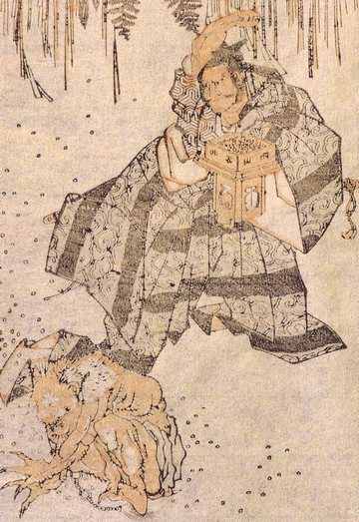카츠시카 호쿠사이가: "호쿠사이 만화" "세츠분 악마"
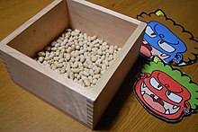가정 콩 파종에 사용되는 콩과 마스크
세츠분은 절분으로 계절을 나누는 것도 의미한다. 에도 시대 이후는 특히 입춘(매년 2월 4일경) 전날을 가리키는 경우가 많다. 일반적으로 「鬼は外、福は内」(오니와 소토, 후쿠와 우치. 귀신은 밖으로, 복은 안으로)이라 소리를 내면서 복콩을 뿌려 나이 수만큼(혹은 한 살 더) 콩을 먹는 액막이를 한다. 또한 현관 등에 사기 방지 정어리 등을 장식한다. 이것들은, 지방이나 신사 등에 의해서 달라진다.

3월 히나마츠리(雛祭り,ひなまつり)
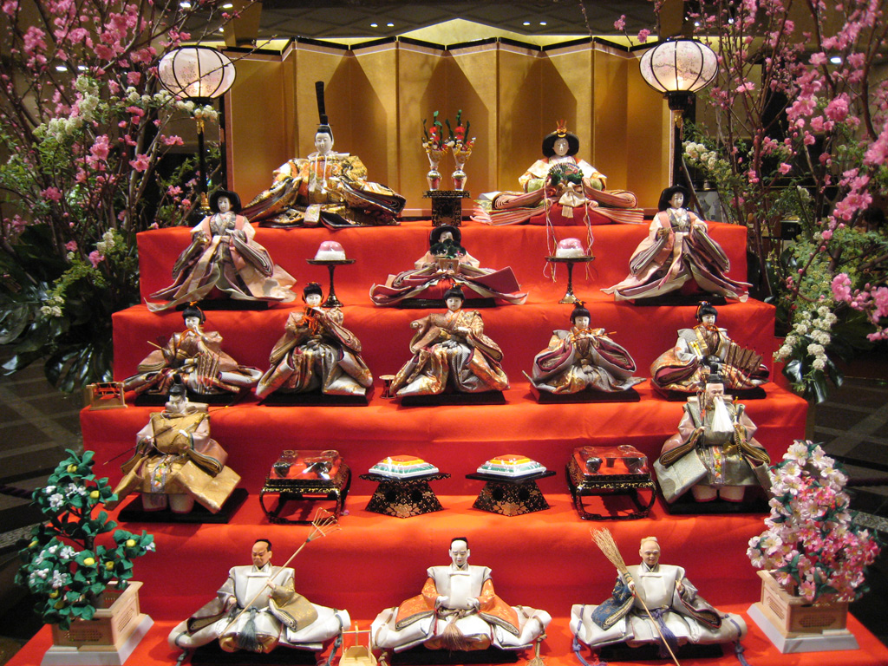
3월 3일, 어린 소녀들의 건강한 성장을 기원하기 위해 일본에서 매년 열리는 축제이다. 히나 인형('오비나'와 '메비나'를 중심으로 한 인형)에는 벚꽃, 타치바나, 복숭아꽃 등의 나무가 장식되어 있으며, 히나 아라레와 히시모치가 제공되며 흰 술과 치라시 초밥이 제공된다.
히나마츠리의 기원- 교토에서는 헤이안 귀족 자녀들의 우아한 놀이로 행해졌으며, 그 당시에도 역시 작은 고쇼풍의 고텐 '옥가타'를 형상화한 것으로 여겨진다. 처음에는 의식이 아니라 놀이이며 히나마츠리가 '히나마츠리'라고도 불리는 것은 그 때문이다. 한편 헤이안 시대에는 강에 종이로 만든 인형을 흘려보내는 나가시비나(ながしびな)가 있었고 상사절(더러운 날)로서 재액막이의 지킴이로 모시게 되었다. 당시 영유아 사망률은 현대와 비교할 수 없을 정도로 높아 부모는 필사적으로 아이를 지켜보고 머리맡에는 형대를 두어 액막이로 삼았다. 그리고 1년의 재앙을 봄의 히나로 쫓는다.
4월 하나미(花見)
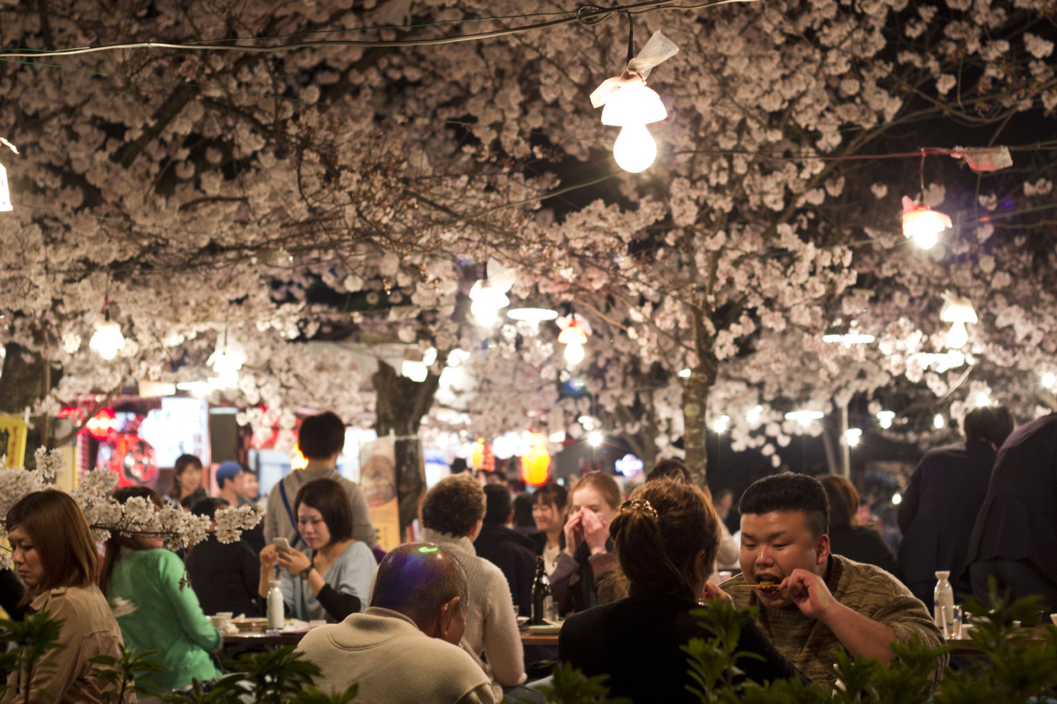
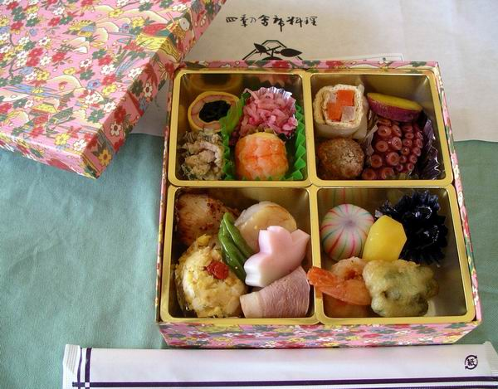하나미 도시락
하나미는 주로 벚꽃을 중심으로 나무에 피는 꽃을 감상하고 봄의 도래를 축하하는 일본의 고대 풍습이다. 꽃만 보는 것뿐만 아니라 많은 사람들이 하나미 도시락과 사케를 즐길 수 있는 연회를 개최하는 것도 전통적이다. 벚꽃의 개화 시기와 만개 시기는 품종에 따라 다르다. 매년 2월부터 4월까지 민간 기상업체에서 각 지역의 벚꽃 개화 예정일을 발표하고 있으며, 같은 날 벚꽃이 피는 지역을 연결하는 선을 벚꽃 전선이라고 한다. 이 전선은 여러 지역의 왕벚꽃 종의 표본 나무(ソメイヨシノ)를 기반으로하기 때문에 개화시기는 기후와 지형에 따라 다르다.
5월 단고노셋쿠(端午の節句)
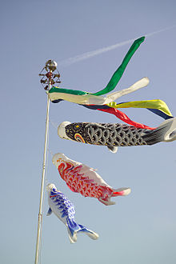코이노보리 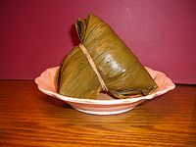치마키
5월 5일 어린이날로, 남자의 건강한 성장을 기원하는 다양한 행사이다. 단오에 고가츠닌교라는 무사 인형을 집에 장식한다. 그리고 용이 하늘로 승천하여 잉어가 황하를 거슬러 올라가 용이 된다는 중국의 전설에서 비롯된 코이노보리라는 풍습이 있다. 코이노보리는 에도시대부터 세우기 시작하였다. 가시와모치라는 떡을 먹는 풍습이 있다. 또한, 남자 아기를 가진 가정에게 첫 명절이기 때문에 가족들이 모두 모여 성대하게 경축하는 경우도 많다
7월 다나바타 마츠리(七夕祭り)
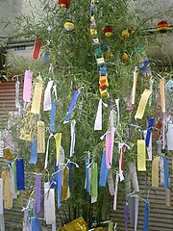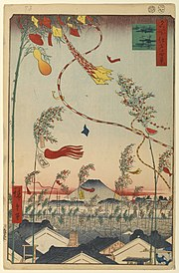
"도시 번영 칠석 축제"(에도 100 대 명경 중 하나. 우타가와 히로시게) :
에도 시대 후기
7월 7일 칠석으로, 일본 고대 신앙과 중국의 견우성 직녀성 전설이 합쳐졌다. 칠석이 일본에 들어온 초기에는 귀족 문화였다. 일본의 '타나바타'는 원래 중국에서의 행사였던 칠석이 나라 시대에 전해지면서 원래부터 있었던 일본의 타나바타츠메 전설과 합쳐져 태어났다. 대부분의 신도 의식은 보통 새벽의 밤(7월 7일 오전 1시경)에 열리며, 축제는 7월 6일 밤에서 7월 7일 이른 아침 사이에 열린다. 전국적으로 종이에 소원을 적어 잎 대나무에 표시하는 것이 일반적이다.
8월 오본(お盆)
8월 15일, 조상의 영혼을 숭배하기 위해 여름에 열리는 행사이다. 고대 신앙과 불교를 결합한 행사다. 행사의 내용과 관습은 지역마다 다르다. 가족이나 친족이 모여 참배 및 성묘를 한다.
https://upload.wikimedia.org/wikipedia/commons/transcoded/7/76/Bon-odori-2014.ogv/Bon-odori-2014.ogv.720p.webm - 본오도리 영상
11월 시치고산(しちごさん)
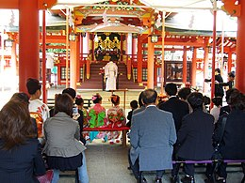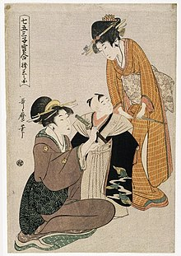
"Shichigosanko Hoai"Kitagawa Utamaro의
"Hakamaki"(1795 년경)
11월 15일로 아이의 성장을 축하하는 행사이다. 남자아이는 3세와 5세, 여자아이는 3세와 7세에 아이의 무사한 성장을 신사 등에서 감사하고 축하하는 행사이다. 덴와 원년(11년 15월 1681일) 12월 24에 다테바야시 성(에도 막부의 5대 쇼군 도쿠가와 쓰나요시의 장남)의 주인인 도쿠가와 도쿠마츠의 건강을 기원하기 위해 시작되었다고한다. 어린이의 사망률이 높은 이유로 7세까지는 「신의 아이(神の子)」라고 하여 죽어도 다시 환생해 온다고 믿었다. 때문에 7세까지 무사하게 자란 것을 신사에서 씨족신에게 보고하고 앞으로의 행복을 기원했던 것이 시치고산이다.
12월 오미소카(大晦日)
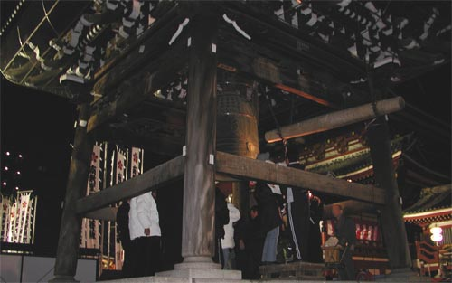
섣달 그믐 날은 한 해의 마지막 날로 12월 31일이다. 일본에서의 섣달 그믐날이라는 관습은 일본 문화에서 오래전부터 있었던 '세신'(토시카미), 또는 '세토쿠사마'(토시토쿠사마)에 대한 신앙에 기초한 의례에서 비롯되며, 이들은 세토쿠신 등으로도 불리는 그해 한 해를 관장하는 신이다. 과거에는 새해를 맞이하기 위해 밤을 새는 관습이 있었고, 이날 밤 일찍 잠자리에 들면 흰머리와 주름이 생긴다는 미신이 있었다. 또한 도시코시소바를 먹으며 장수를 기원했다.

출처: 正月｜日本文化いろは事典 (iroha-japan.net)
節分とは？2023年は2月3日｜豆まきや恵方巻の意味と由来 | SKYWARD+ スカイワードプラス (jal.co.jp)
雛祭り - Wikipedia
花見 - Wikipedia
【端午の節句とは？】意味やお祝いの仕方やこどもの日との違いについて紹介 | 雛人形（ひな人形）・五月人形の吉徳 (yoshitoku.co.jp)
日本の【七夕】文化の歴史や由来は？日本三大七夕祭りの見どころ解説｜THE GATE｜日本の旅行観光マガジン・観光旅行情報掲載 (thegate12.com)
お盆 - Wikipedia
七五三の意味や由来って？今さら聞けない基本的な疑問を解決！｜こども写真館スタジオアリス｜写真スタジオ・フォトスタジオ (studio-alice.co.jp)
大晦日の意味を知っている？ 由来と歴史から学ぶ、大晦日の過ごし方 | 住まいの本当と今を伝える情報サイト【LIFULL HOME￿S PRESS】 (homes.co.jp)

